TIẾNG VIỆT - TUẦN 25

A. Đọc – hiểu


I. Đọc thầm văn bản sau:

CÂY XANH

Hôm nay học về cây

Bài cô giảng thật hay
Rễ cây hút nhựa đất
Như cơm ăn hàng ngày.

Cây không hề biết đi
Chưa bao giờ cây nói

Cây chỉ biết thầm thì
Khi trăng lên gió thổi.

Lá cây là lá phổi
Cũng hít vào thở ra
Cành cây thường vẫy gọi
Như tay người chúng ta.

Khi vui cây nở hoa

Khi buồn cây héo lá
Ai bẻ ngọn cây la
Cây khóc cây đổ nhựa.

Xanh cây làm bức tranh
Già cây làm chiếc ghế

Chúng ta ngồi học hành
Còn bao điều thú vị

Cây giúp đời chúng mình
Loài cây cũng suy nghĩ
Loài cây cũng có tình.
(Sưu tầm)

- Dựa vào bài đọc, khoanh vào đáp án đúng nhất hoặc làm theo yêu cầu: 1. Cây thầm thì khi nào?

- khi trăng lên, gió thổi

- khi về đêm

- khi trời mưa

- khi trời nắng

2. Phổi của cây là?

A. rễ cây B. cành cây C. thân cây D. lá cây

3. Khi buồn cây làm gì?

A. nở hoa B. héo lá C. đổ nhựa D. thì thầm

4. Cây xanh có quan trọng với cuộc sống của con người không? Vì sao?

…………………………………………………………………………………………

…………………………………………………………………………………………

BÀI TẬP CUỐI TUẦN – 2 Họ và tên: ……………………………… Lớp: 2A …

=========================================================================================

III. Luyện tập:

5. Tô màu vào ô chứa từ ngữ chỉ hành động bảo vệ môi trường:

phân loại rác | trồng cây | đi xe đạp
dùng túi ni-lông | chặt phá rừng | nhặt rác

6. Viết câu nêu hoạt động của mỗi người trong tranh:
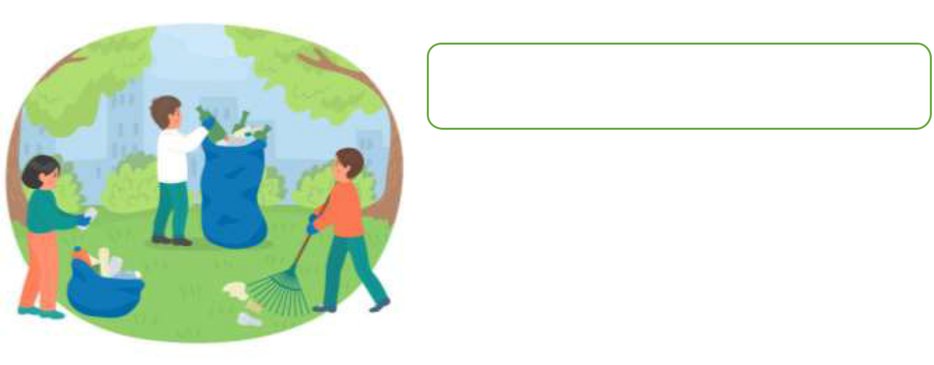

……………………………………………………………………………


……………………………………………………………………………

……………………………………………………………………………

- Điền dấu phẩy vào vị trí thích hợp trong đoạn văn:

Trời còn sớm khí trời se se lạnh gió thoảng khẽ lay động hàng dương để lộ những giọt sương đêm còn đọng trên kẽ lá. Phía trước là cả một vùng trời nước mênh mông. Phóng tầm mắt ra xa em thấy biển có một màu xanh lục. Tiếng sóng biển rì rào như bài ca bất tận ca ngợi sự đẹp đẽ giàu có của thế giới đại dương. Thỉnh thoảng những con sóng bạc đầu xô bờ tung bọt trắng xóa. Phía đông mặt trời tròn xoe ửng hồng đang từ từ nhô lên tỏa sáng lấp lánh như hình rẻ quạt nhiều màu rực rỡ chiếu xuống mặt biển làm mặt nước sóng sánh như dát vàng.

(Theo http://www.vanmau.edu.vn)

8. Điền vào chỗ chấm rồi chép lại câu:

- Điền r hoặc d

…..òng sông …..ộng mênh mông, bốn mùa ….ạt …..ào sóng nước.

……………………………………………………………………………………

b. ưt hoặc ức

Nhóm thanh niên l….. lưỡng ra s….. chèo thuyền b….lên phía trước.

……………………………………………………………………………………

